**TEAM-41 PROYECTO # 6 APLICACIÓN WEB**

**ADMINISTRACION DE CURSOS Y ESTUDIANTES (CAMPUS 360).**

**EQUIPO:**

**Victor adrian fernandez urrea**

**Lista de tareas:**

| **Archivo** | **Estado** |
| --- | --- |
| 1 Registro y edición de cursos:(Creación) | En curso |
| Diseñar la página de registro y edición de cursos | En curso |
| Implementar un formulario para registrar y editar cursos | En revisión |
| Validar la información del curso ingresada en el formulario | En revisión |
| Almacenar la información del curso en una base de datos | En revisión |
| Asignar profesores a los cursos correspondientes | En revisión |
| 2 Registro y edición de estudiantes: (Creación) | En curso |
| Diseñar la página de registro y edición de estudiantes | En revisión |
| Implementar un formulario para registrar y editar estudiantes | En revisión |
| Validar la información del estudiante ingresada en el formulario | En revisión |
| Almacenar la información del estudiante en una base de datos | En revisión |
| Asignar estudiantes a los cursos correspondientes | En revisión |
| 1. Listado y búsqueda de cursos y estudiantes: | En revisión |
| Diseñar la página de listado y búsqueda de cursos | En revisión |
| Implementar una funcionalidad de búsqueda de cursos por nombre, profesor o fecha | En revisión |
| Diseñar la página de listado y búsqueda de estudiantes | En revisión |
| Implementar una funcionalidad de búsqueda de estudiantes por nombre, correo electrónico o teléfono | En revisión |
| 1. Visualización de detalles de cursos y estudiantes: | En revisión |
| Diseñar la página de detalles de cursos | En revisión |
| Implementar la funcionalidad para mostrar información detallada de cada curso, incluyendo la descripción, fechas, profesor y estudiantes inscritos | En revisión |
| Diseñar la página de detalles de estudiantes | En revisión |
| Implementar la funcionalidad para mostrar información detallada de cada estudiante, incluyendo su información personal y los cursos en los que está inscrito | En revisión |
| 1. Inscripción y cancelación de inscripción a cursos: | En revisión |
| Diseñar la página de inscripción a cursos | En revisión |
| Implementar la funcionalidad para permitir a los estudiantes inscribirse en los cursos disponibles | En revisión |
| Validar la información de inscripción ingresada en el formulario | En revisión |
| Almacenar la información de inscripción en una base de datos | En revisión |
| Diseñar la página de cancelación de inscripción a cursos | En revisión |
| Implementar la funcionalidad para permitir a los estudiantes cancelar su inscripción en un curso | En revisión |
| 1. Gestión de notas y calificaciones: | En revisión |
| Diseñar la página de gestión de notas y calificaciones | En revisión |
| Implementar la funcionalidad para permitir a los profesores ingresar y editar las calificaciones de los estudiantes en un curso | En revisión |
| Validar la información de calificaciones ingresada en el formulario | En revisión |
| Almacenar la información de calificaciones en una base de datos | En revisión |
| Mostrar las calificaciones a los estudiantes correspondientes | En revisión |

**DETALLES TECNICOS**

**MOCKUPS**

**VISTA/HOME**

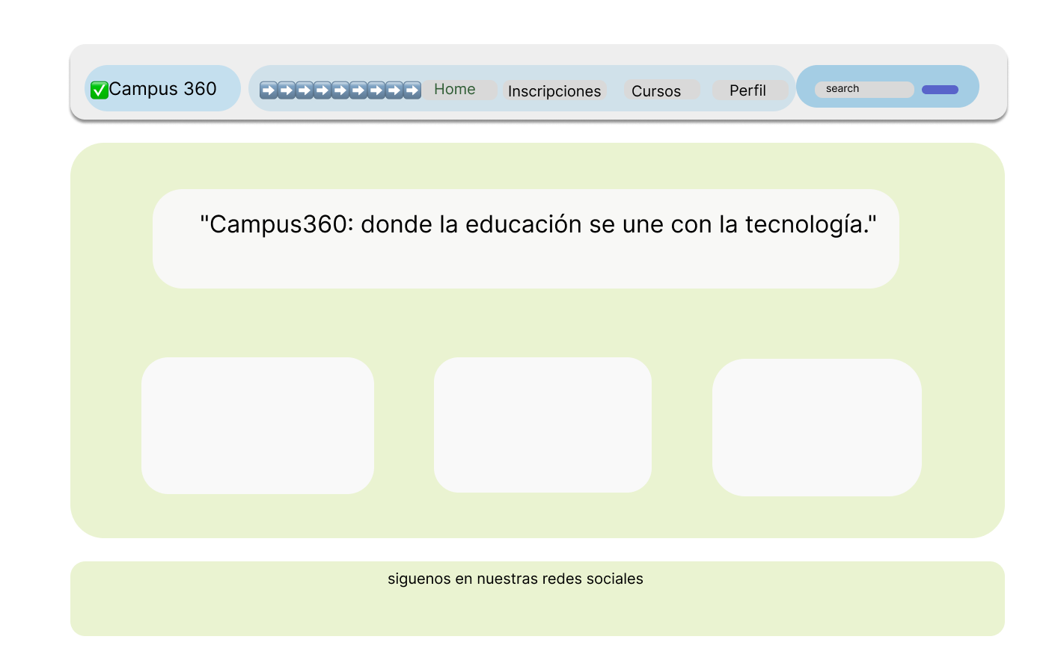

**VISTA/INSCRIPCIONES**

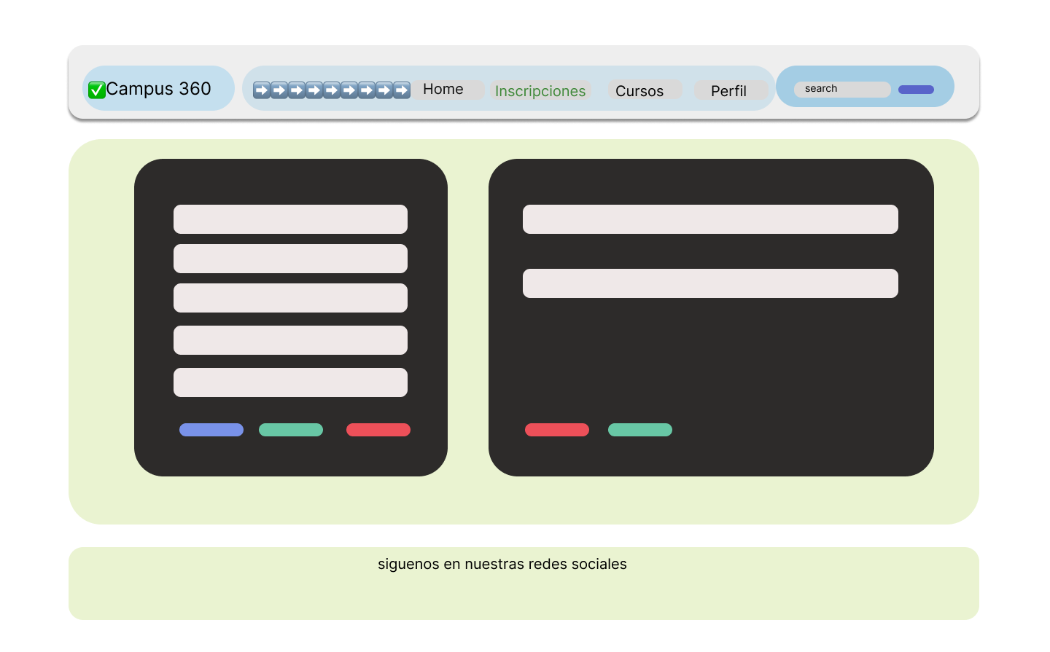

**VISTA/CURSOS**

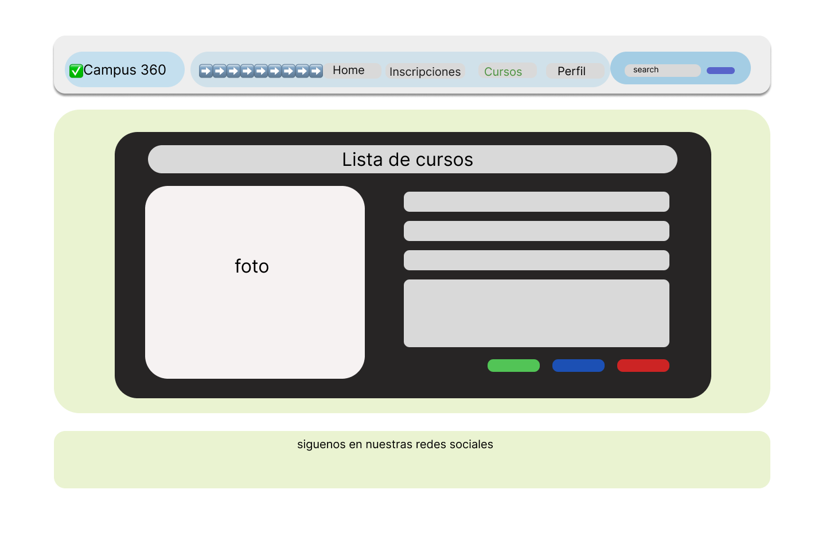

**VISTA/PERFIL**

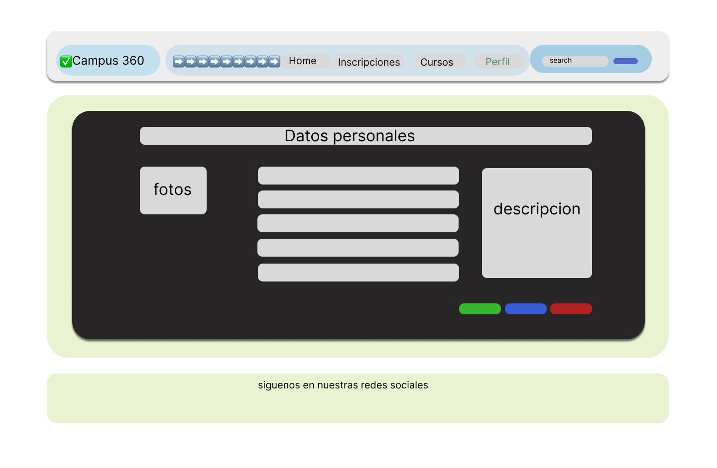

**VISTA EN MÓVILES**

|  |  |
| --- | --- |
|  |  |

**BACK-END**

**Node.js**

**Express**

**CONTRATOS**

| **Route:**  **api/courses**  **Metod**  **GET**  **Model**  **{**    **“id” : “1”,**  **“title”: “Introducción a la programación”,**  **“description” : ”Aprende los conceptos fundamentales de programación”,**  **“duration”: “4 semanas”,**  **“difficulty”: “facil”,**  **“imageUrl”: “https//imageExample.com”**  **},**  **{**  **“id” : “2”,**  **“title”: “Introducción a bases de datos Nosql”,**  **“description” : ”Aprende consultas a bases de datos no relacionales.”,**  **“duration”: “4 semanas”,**  **“difficulty”: “Intermedio”,**  **“imageUrl”: “https//imageExample2.com”**  **},**  **{**  **“id” : “3”,**  **“title”: “Habilidades blandas”,**  **“description” : ”Aprende metodologías de trabajo.”,**  **“duration”: “6 semanas”,**  **“difficulty”: “Avanzado”,**  **“imageUrl”: “https//imageExample3.com”**  **},**  **Route:**  **api/courses/{id:?}**  **Metod**  **GET**  **Model**  **{**    **“id” : “1”,**  **“title”: “Introducción a la programación”,**  **“description” : ”Aprende los conceptos fundamentales de programación”,**  **“duration”: “4 semanas”,**  **“difficulty”: “facil”,**  **“imageUrl”: “https//imageExample.com”**  **},**  **Route:**  **api/inscriptions**  **Metod**  **POST**  **Model**  **{**  **“student”: {**  **“id”: “1”,**  **“name”: “pepito perez”,**  **“email”: “pepitop@example.com”,**  **“telephono”: “123-123-123-12”**  **},**  **“course”: {**  **“id”: “1”,**  **“title”: “”,**  **“teacher”: “Juanita perez”,**  **“startDate”: “ISODate(‘2023-09-11’)”,**  **“duration”: “6 semanas”,**  **“difficulty”: “media”,**  **}**  **}** |
| --- |

**MODELADO DE BASE DE DATOS**